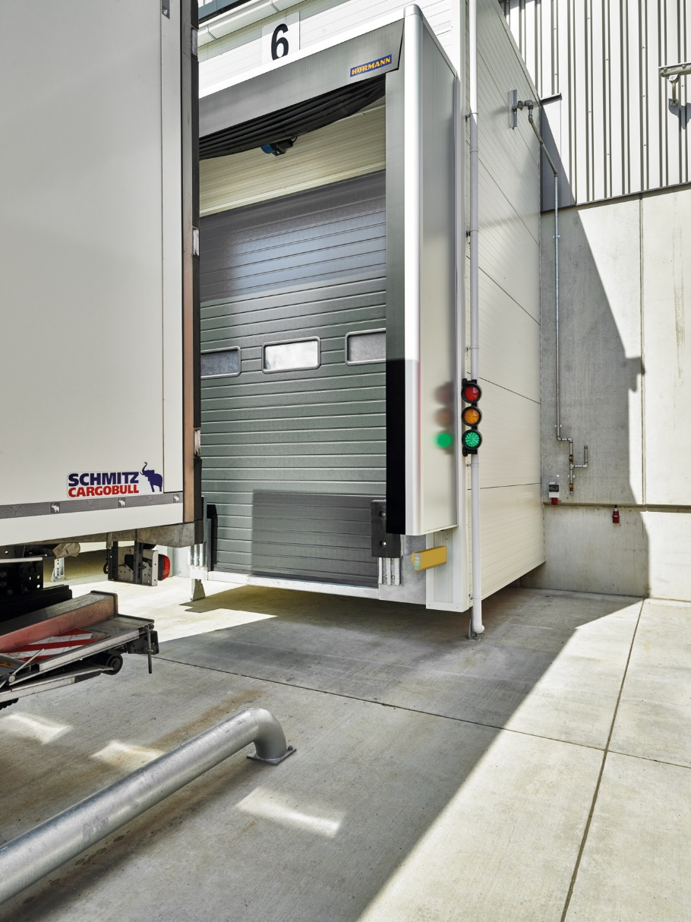

Bild 1: Die elektronische Andockhilfe DAP unterstützt mithilfe von LED-Signalleuchten den Fahrer des LKWs beim Heranfahren an die Verladestation, wodurch der LKW präzise, schnell und sicher andocken kann. Dies minimiert die Gefahr von Beschädigungen an der Rampe.

Hörmann Verladetechnik
Sicher Andocken mit DAP
Zum Schutz vor Verletzungen und Anfahrschäden an LKWs und Verladerampen sowie zum Beschleunigen der Andockvorgänge hat Hörmann unter dem Namen DAP ein weiteres Andockunterstützungssystem entwickelt, das universell einsetzbar ist. Die Lösung kann mit dem Hörmann Radkeil WSPG kombiniert werden, funktioniert aber auch unabhängig.
Elektronische Andockhilfen unterstützen den Fahrer mit Hilfe von Signalleuchten beim Heranfahren an die Verladestation. Durch die optische Unterstützung kann der LKW präzise, sicher und schnell andocken, ohne dass der Fahrer beim Rangieren aussteigen muss. Neben dem Sicherheits-, Zeit- und Komfortgewinn verringert sich dadurch die Gefahr von Beschädigungen an der Rampe erheblich.
Die Lichtschranken sind seitlich an der Verladestelle auf einem robusten Montagearm angeordnet. Sobald der LKW den Schaltbereich der ersten Lichtschranke erreicht, schaltet das LED-Signal von Grün auf Gelb. Beim Erreichen der zweiten Lichtschranke wechselt die Farbe von Gelb auf Rot. Beim Einsatz von nur einer Lichtschranke wechselt die Farbe direkt von Grün zu Rot. Solange das Tor geöffnet ist, leuchtet das rote Signal. Erst wenn das Tor nach erfolgter Verladung geschlossen ist oder eine angeschlossene Radblockierung entfernt wurde, erhält der Fahrer das grüne Signal mit der Wegfahrerlaubnis.
Das Andockunterstützungssystem DAP funktioniert im Temperaturbereich von -20 °C bis +60 °C und ist mit zwei verschiedenen Steuerungen erhältlich: Neben der Basissteuerung DAPC bietet Hörmann die Steuerung MWBC, die das Kombinieren von DAP mit dem Radkeil WSPG ermöglicht. Radkeile verhindern, dass der LKW während des Verladevorgangs die sichere Andockposition verlässt, zum Beispiel durch das Bremsen des Gabelstaplers beim Rein- und Rausfahren. Der Radkeil WSPG verfügt zusätzlich über Sensoren, die bei Reifen-Kontakt und richtiger Lage die Torsteuerung freigeben.
Außerdem kann das Andockunterstützungssystem DAP mit der aufblasbaren Torabdichtung DAS-3 verbunden werden. Diese kann beim Be- und Entladen automatisch aktiviert und deaktiviert werden, was den Bedienkomfort deutlich erhöht und ein Übersehen einzelner Bedienschritte verhindert. Aufblasbare Torabdichtungen schließen an allen Seiten die Lücke zwischen Toröffnung und LKW und tragen so zu einer deutlich energieeffizienteren Verladung bei.
(2.317 Zeichen inkl. Leerschläge)

Bilder und Bildunterzeilen:

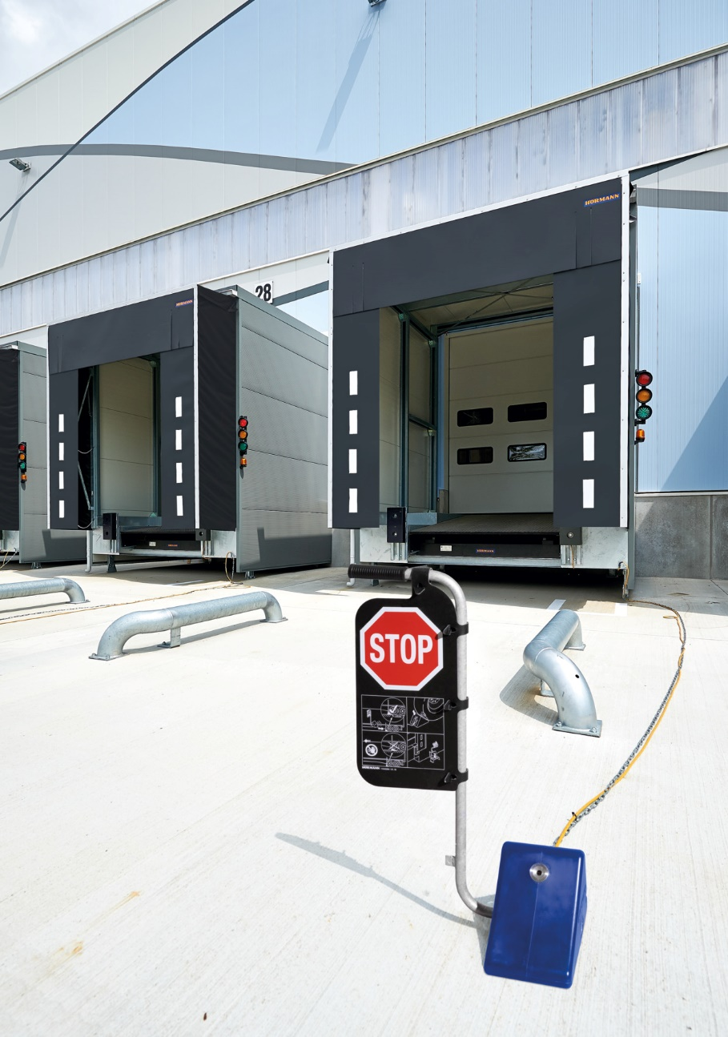
Bild 2: Das DAP Andockunterstützungssystem ist mit dem Hörmann Radkeil WSPG kompatibel, kann aber auch unabhängig eingesetzt werden.
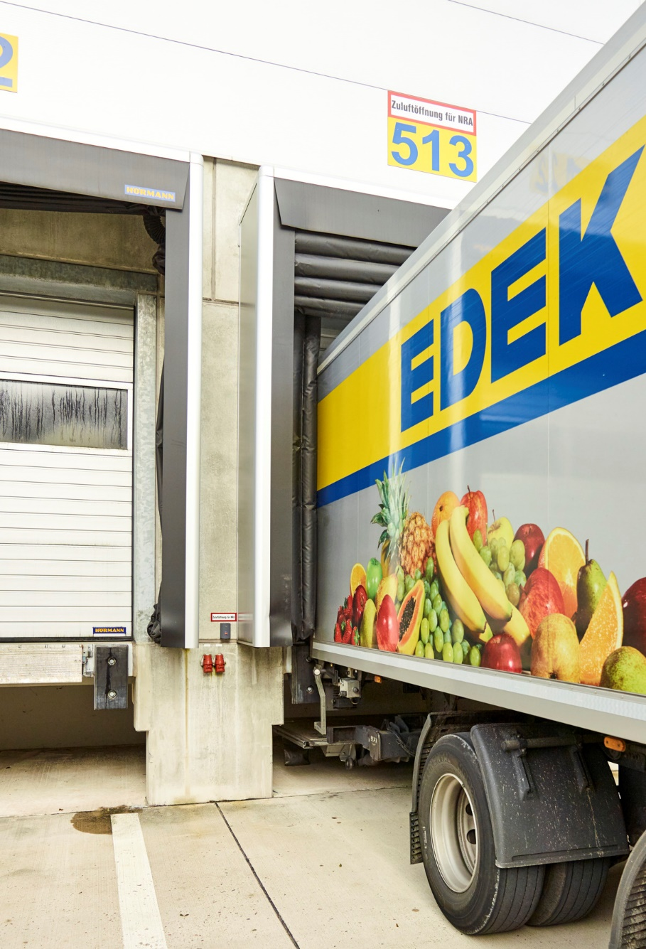
Bild 3: Die aufblasbare Torabdichtung DAS-3 kann mit dem Andockunterstützungssystem DAP verbunden werden. Das trägt zu einer deutlich energieeffizienteren Verladung bei und erhöht den Bedienkomfort beim Be- und Entladen.

Fotos: Hörmann

